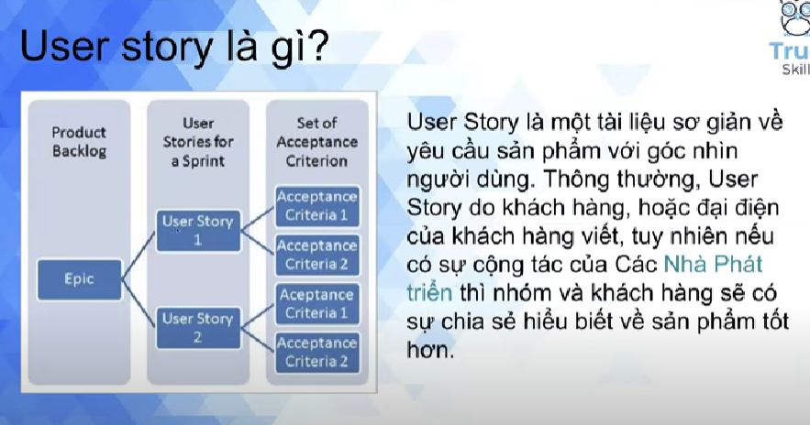

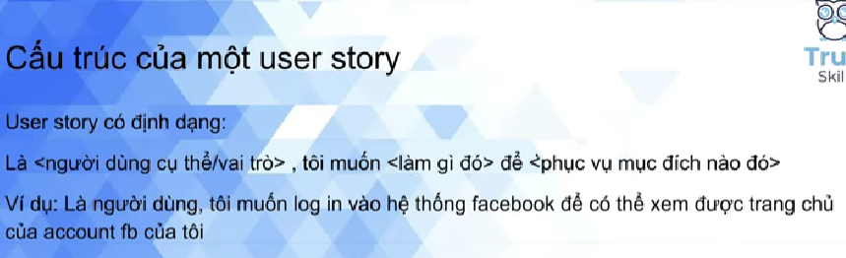

Product owner = hiểu rõ về sản phẩm của mình nhất = Business Analyst = làm chủ tất user story

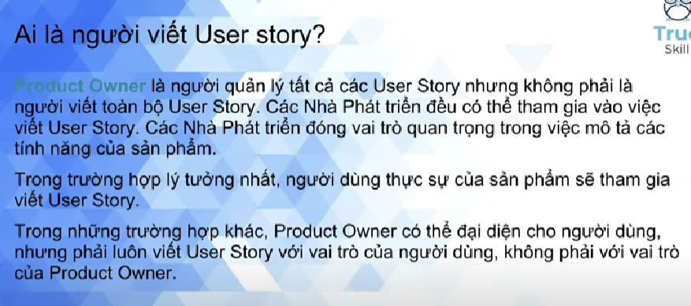

Stakeholder = project managermant =.....

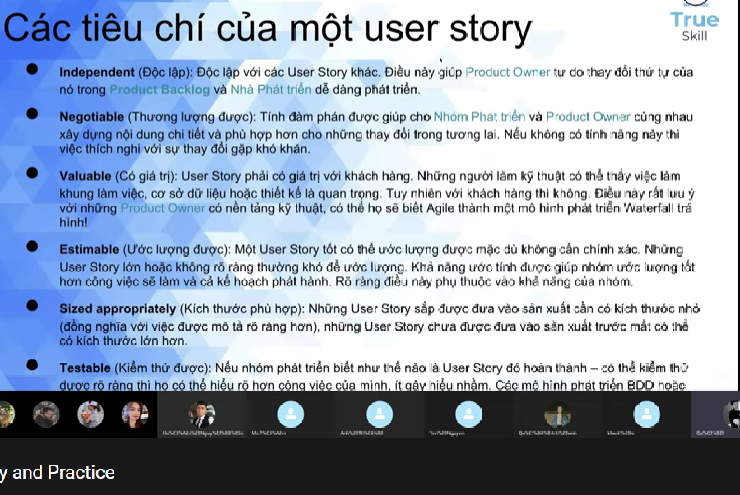

<https://powerslides.com/powerpoint-industry/technology-templates/user-story-template/>